## ¿Qué es el VFS, cuáles son sus componentes y cómo se relacionan?

## ¿Qué es un hardlink, softlink, un volumen y un mount point?

* Hardlink: es un puntero a un archivo en un sistema de archivos, por ejemplo, un ejecutable.
* Softlink: es un puntero al nombre de un archivo en un sistema de archivos, por ejemplo un shortcut.
* Mount Point: es el punto donde un sistema de archivos se conecta con otro, por ejemplo, cuando conectamos un USB a una computadora el punto de montaje es la conexión entre el sistema de archivos del USB con el de la computadora.

1. **Describa el API del sistema de archivos. Diferencia entre las system calls y library calls, ponga un ejemplo.**

System call -> implementada en el Kernel space.

Library call -> implementada en el User space.

1. **Describa la organización general de un file system de 64 bloques de 5 kbytes, 56 de los cuales son bloques de datos.**

64 bloques de 5 * 1024

----------

56 data

1 super bloque

1 data bitmap

1 inode bitmap

5 inodos

propongo que cada inodo pese 256 bytes -> 5 * 1024 / 256 = 20 => en un bloque entran 20 inodos

como puedo tener hasta 5 bloques de inodos -> 20 * 5 = 100 => como máximo podemos tener 100 archivos en nuestro file system

como cada bloque tiene una capacidad de 5kb y tenemos 56 bloques destinados a datos -> 5 * 1024 * 56 = 286720 => se pueden guardar hasta 286720 bytes de datos

1. **¿Qué es un inodo? ¿ Qué es un superbloque? ¿Qué es un bitmap?**
2. **Suponiendo que BigFS es una variante de FSS, el clásico sistema de archivos de unix, el cual posee 12 referencias a i-nodos directas, 1 indirecta, 1 doble indirecta, una triple indirecta y una cuádruple indirecta. Asumiendo bloques de 4kb, 8 byte por puntero a bloques. Cuál es el máximo tamaño de archivo que se soporta?**
3. **Construya un comando con las siguientes syscalls:**

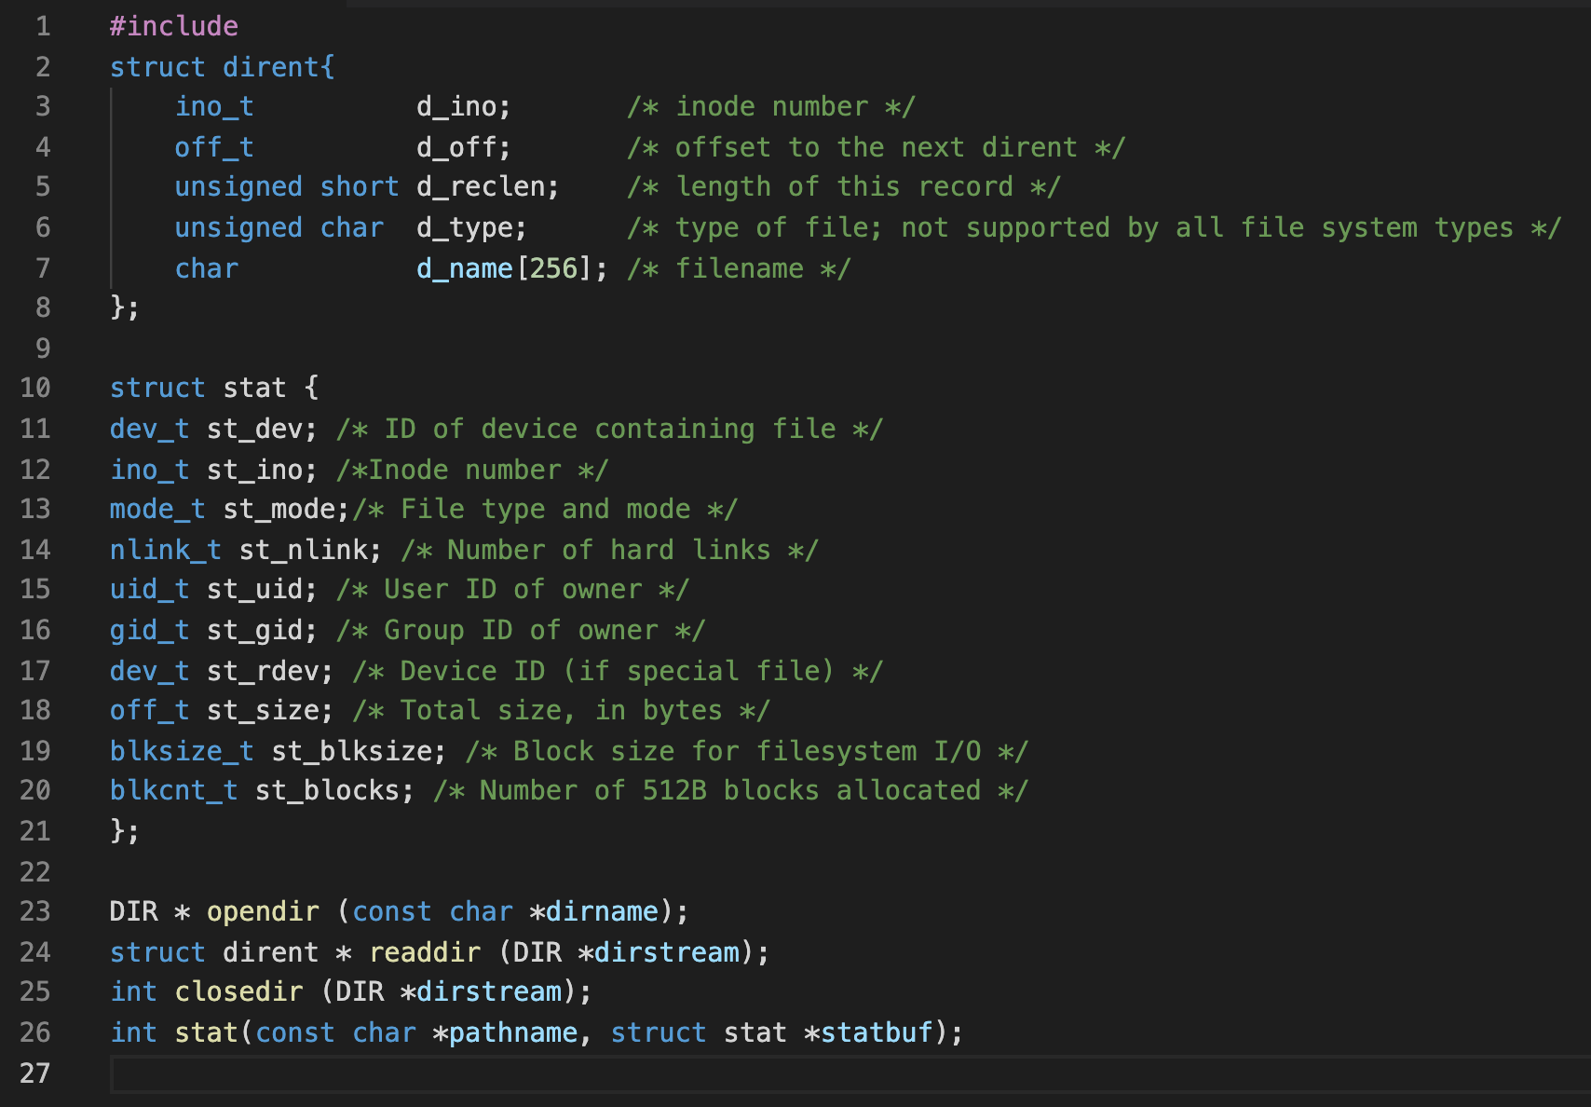

**Crear un comando linux que dado un nombre y un path recorra el mismo buscando si existe un directorio con ese nombre y lo muestre.**

1. **Sea un disco que posee 128 bloques de 4 kb y un sistema operativo cuyos i-nodos son de 128 bytes. Defina la estructura completa del sistema de archivos unix-like. Justificar cada elección.**
2. **Construya un comando con las siguientes syscalls:**

### 

**Crear un comando linux que dado un directorio busque en profundidad todos los archivos que ocupen menos de 5 bloques de datos y muestre nombre, inodo y longitud en bloque.**

1. **Sea un disco que posee 256 bloques de 4kb y un sistema operativo cuyos i-nodos son de 512 bytes. Defina la estructura completa del sistema de archivos unix-like . Justificar cada elección.**
2. **Sea un disco que posee 512 bloques de 8kb y un sistema operativo cuyos i-nodos son de 256 bytes. Defina la estructura completa del sistema de archivos unix-like Justificar cada elección.**
3. **Se tiene un file system basado en i-nodos con la siguientes características:**

* **Los bloques son de 1 kiB (1024 bytes) [2^10]**
* **El tamaño de un i-nodo es de 64 bytes [2^6]**
* **La distribución de los bloques es:**
* **El bloque 0 es el boot_block**
* **El bloque 1 es el superblock**
* **El bloque 2 es el i-node bitmap**
* **El bloque 3 es el block-bitmap**
* **Hay 126 bloques dedicados a la i-node table**
* **Hay 128 bloques dedicados a datos**

**Dada la siguiente información de la tabla de i-nodos y el contenido de los bloques de datos, indicar:**

1. **¿Qué se mostraría en pantalla o que equivale ejecutar ls /bin , ls /home/juan, ls /home/mariano? Indicar la secuencia de operaciones (lecturas de bloque blkrd indicando la numeración relativa a la sección de i-nodos o datos; y la numeración dentro del sistema entero), que se realizan para acceder al archivo /home/dato/start.sh. Indicar para cada bloque leído qué información contiene y qué parte resulta relevante.**
2. **¿Hay algún archivo que tenga más de una referencia (hard link)? ¿Qué syscall o comando unix usaría para borrar este tipo de archivos?**
3. **Se tiene un file system basado en i-nodos con la siguientes características:**

* **Los bloques son de 1 kiB (1024 bytes) [2^10]**
* **El tamaño de un i-nodo es de 64 bytes [2^6]**
* **La distribución de los bloques es:**
* **El bloque 0 es el boot_block**
* **El bloque 1 es el superblock**
* **El bloque 2 es el i-node bitmap**
* **El bloque 3 es el block-bitmap**
* **Hay 126 bloques dedicados a la i-node table**
* **Hay 128 bloques dedicados a datos**

**Dada la siguiente información de la tabla de i-nodos y el contenido de los bloques de datos, indicar:**

1. **¿Qué se mostraría en pantalla o que equivale ejecutar ls /bin , ls /home/juan, ls /home/mariano? Indicar la secuencia de operaciones (lecturas de bloque blkrd indicando la numeración relativa a la sección de i-nodos o datos; y la numeración dentro del sistema entero), que se realizan para acceder al archivo /home/dato/start.sh. Indicar para cada bloque leído qué información contiene y qué parte resulta relevante.**
2. **¿Explique solo los componentes de este sistema de archivos que se relacionan con el VFS, de un ejemplo de cada componente en este caso? ¿Qué Funciones del Api de archivos debe utilizar para hacer el ejercicio?**
3. **Sea un disco que posee 128 bloques de 4kb y un sistema operativo cuyos i-nodos son de 256 bytes. Defina la estructura completa del sistema de archivos unix-like . Justificar cada elección.**